计算书

支模材料及强度特性
模板：梁板采用15mm厚胶合板｡
支架：采用∅48 x 3.5mm钢管脚手架｡结合市场上的支架的实际情况，为确保施工安全，在支架的受力验算时，钢管支架型号选用Ф48×3.0mm。因此，在材料选用时，尽可能按照Ф48×3.5mm型钢管支架的参数进料，当无法满足时，只需确保支架钢管壁厚满足≥3.0mm即可。
模板背面竖肋：租用方木及方形钢管组合构件，构件截面尺寸为100mm×50mm､其中方木尺寸为30mm×50mm，方形钢管尺寸为70mm×50mm×1.5mm，受力验算时仅以方形钢管进行验算｡
背楞：采用∅48 x 3.0mm双拼钢管。
查相关资料可知,支模材料强度特性详见下表：
材料强度和截面特性表
序号 | 材料名称 | 抗压强度N/mm² | 抗剪强度N/mm² | 抗弯强度N/mm² | 弹性模量  N/mm²
1 | 模板 | 13 | 1.4 | 13 | 9000
2 | 钢管Φ48×3.0 | 205 | 125 | 205 | 2.05×10⁵
3 | 木方 | 13 | 1.4 | 13 | 10000
4 | 方形钢管 | 205 | 125 | 205 | 2.05×10⁵
对木模板及其支架的设计,当木材含水率小于25%时,荷载折减系数取0.9｡
(1)钢材其他物理性能指标：
弹性模量E=2.05×105N/mm²；质量密度ρ=7850kg/m³｡
钢材强度设计值：抗拉､抗压､抗弯f=205N/mm²；抗剪fv=125kN/mm³｡
(2)木板模板物理特性指标：
弹性模量E=9000N/mm²；质量密度ρ=950kg/m³｡
木板模板强度设计值：抗拉､抗压､抗弯f=13N/mm²｡
(3)木材物理特性指标：
松木弹性模量E=10000N/mm²；质量密度ρ=600kg/m³；
木材强度设计值：松木抗拉､抗压､抗弯f=13N/mm²｡
(4)对拉螺杆；
f=170N/mm²
(5)受压构件容许长细比
[λ]=150｡
(6)容许挠度：
木模板板面[δ]≤L1/300且≤1.0mm,
模板竖肋[δ]≤L2/500且≤1.5mm,
模板支撑背楞[δ]≤L3/1000且≤1.0mm｡

设计参数选取
(1)新浇筑混凝土自重标准值：24kN/m3；
(2)施工人员及施工设备荷载标准值：计算支架时2kN/m2；
(3)倾倒及振捣混凝土时产生的荷载标准值：对水平模板为2.0kN/m2；

侧墙荷载计算
混凝土作用于模板的侧压力，根据测定，随混凝土的浇筑高度而增加，当浇筑高度达到某一临界时，侧压力就不再增加，此时的侧压力即为新浇筑混凝土的最大侧压力。侧压力达到最大值的浇筑高度称为混凝土的有效压头。通过理论和实践，可按下列二式计算，并取其最小值：
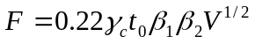
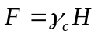
式中 F------新浇筑混凝土对模板的最大侧压力（KN/m2）
γc------混凝土的重力密度（kN/m3）取24kN/m3
t0------新浇混凝土的初凝时间（h）,可按实测确定。当缺乏实验资料时，可采用t=200/(T+15)计算；本工程混凝土初凝时间控制在5h。
V------混凝土的浇灌速度（m/h）;取2m/h
H------混凝土侧压力计算位置处至新浇混凝土顶面的总高度（m）;取6.5m
β1------外加剂影响修正系数，不掺外加剂时取1；
β2------混凝土塌落度影响系数，当塌落度小于30mm时，取0.85；50—90mm时，取1；110—150mm时，取1.15。
=0.22×24×5×1.0×1×2^{1/2}
=37.34kN/m²
=24×6.5=156kN/m²
取二者中的较小值，F=37.34kN/m²作为模板侧压力的恒荷载。

木模板面板验算
面板肋最大间距31cm宽进行验算，竖肋宽度为10cm，面板净跨度为21cm，故面板按跨度为21cm的连续梁进行验算，验算宽度为1m。
模板侧压力的恒荷载标准值37.34kN/ m
活荷载标准值2kN/ m
项目名称 构件编号 日 期
设 计 校 对 审 核
执行规范:
《建筑结构荷载规范》(GB 50009-2012), 本文简称《荷载规范》
-----------------------------------------------------------------------

[ 基本信息 ]
左支座简支 右支座简支
跨号 跨长(m) 截面名称
1 0.210 胶合板钢:tw=15
2 0.210 胶合板钢:tw=15
3 0.210 胶合板钢:tw=15
4 0.210 胶合板钢:tw=15
5 0.210 胶合板钢:tw=15
6 0.210 胶合板钢:tw=15

[ 计算结果 ]

跨号: 1
左 中 右
上部弯矩(kN-m): 0.0000 0.0000 0.2021
下部弯矩(kN-m): 0.0000 0.1408 0.0000
剪 力(kN ): 3.7880 -1.0103 -5.7711

跨号: 2
左 中 右
上部弯矩(kN-m): 0.2021 0.0000 0.1540
下部弯矩(kN-m): 0.0000 0.0678 0.0000
剪 力(kN ): 5.0516 0.2934 -4.5678

跨号: 3
左 中 右
上部弯矩(kN-m): 0.1540 0.0000 0.1540
下部弯矩(kN-m): 0.0000 0.0921 0.0000
剪 力(kN ): 4.8117 0.0509 -4.8117

跨号: 4
左 中 右
上部弯矩(kN-m): 0.1540 0.0000 0.2021
下部弯矩(kN-m): 0.0000 0.0678 0.0000
剪 力(kN ): 4.5678 -0.2934 -5.0516

跨号: 5
左 中 右
上部弯矩(kN-m): 0.2021 0.0000 0.0000
下部弯矩(kN-m): 0.0000 0.1408 0.0000
剪 力(kN ): 5.7711 1.0103 -3.7880

[ 计算结果 ]

跨号: 1
左 中 右
上部弯矩(kN-m): 0.0000 0.0000 0.2238
下部弯矩(kN-m): 0.0000 0.1592 0.0000
剪 力(kN ): 3.9725 -1.0657 -6.0646

跨号: 2
左 中 右
上部弯矩(kN-m): 0.2238 0.0000 0.1656
下部弯矩(kN-m): 0.0000 0.0763 0.0000
剪 力(kN ): 5.3287 0.3327 -4.7717

跨号: 3
左 中 右
上部弯矩(kN-m): 0.1656 0.0000 0.1853
下部弯矩(kN-m): 0.0000 0.0959 0.0000
剪 力(kN ): 4.9591 -0.1470 -5.1459

跨号: 4
左 中 右
上部弯矩(kN-m): 0.1853 0.0000 0.1656
下部弯矩(kN-m): 0.0000 0.0959 0.0000
剪 力(kN ): 5.1459 0.1470 -4.9591

跨号: 5
左 中 右
上部弯矩(kN-m): 0.1656 0.0000 0.2238
下部弯矩(kN-m): 0.0000 0.0763 0.0000
剪 力(kN ): 4.7717 -0.3327 -5.3287

跨号: 6
左 中 右
上部弯矩(kN-m): 0.2238 0.0000 0.0000
下部弯矩(kN-m): 0.0000 0.1547 0.0000
剪 力(kN ): 6.0646 1.0657 -3.9725

[各跨最大应力]

跨号 正应力(上侧) 正应力(下侧) 剪应力
(N/mm2) (N/mm2) (N/mm2)
1 4.20 4.04 0.38
2 2.02 1.70 0.34
3 1.35 2.12 0.32
4 2.33 2.33 0.34
5 3.05 1.89 0.36
6 5.68 3.88 0.40

[容许安全系数]

抗弯强度安全系数： 1.00000
抗剪强度安全系数： 1.00000

[最小安全系数]

跨号 抗弯强度 抗剪强度 安全状态
1 3.243 3.684 安全
2 6.735 4.118 安全
3 6.441 4.375 安全
4 5.840 4.118 安全
5 4.463 3.889 安全
6 2.399 3.500 安全

[各跨截面几何特性]

跨号 面 积 惯性矩Ix 抵抗矩WxA 抵抗矩WxB 回转半径ix 惯性矩Iy
(cm2) (cm4) (cm3) (cm3) (cm) (cm4)
1 150.00 28.12 37.50 37.50 0.43 125000.00
2 150.00 28.12 37.50 37.50 0.43 125000.00
3 150.00 28.12 37.50 37.50 0.43 125000.00
4 150.00 28.12 37.50 37.50 0.43 125000.00
5 150.00 28.12 37.50 37.50 0.43 125000.00
跨号 抵抗矩WyA 抵抗矩WyB 回转半径iy 面积矩Sx γx1 γx2
(cm3) (cm3) (cm) (cm3)
1 2500.00 2500.00 28.87 0.84 1.05 1.20
2 2500.00 2500.00 28.87 0.84 1.05 1.20
3 2500.00 2500.00 28.87 0.84 1.05 1.20
4 2500.00 2500.00 28.87 0.84 1.05 1.20
5 2500.00 2500.00 28.87 0.84 1.05 1.20

注：WxA—截面上部对x轴的抵抗矩；
WxB—截面下部对x轴的抵抗矩。
WyA—截面左侧对y轴的抵抗矩。
WyB—截面右侧对y轴的抵抗矩。
γx1—截面上部的塑性发展系数。
γx2—截面下部的塑性发展系数。

[各跨材料特性]

跨号 抗拉强度 抗压强度 抗弯强度 抗剪强度 屈服强度 弹性模量
(N/mm2) (N/mm2) (N/mm2) (N/mm2) (N/mm2) (N/mm2)
1 13.00 13.00 13.00 1.40 13.00 9000
2 13.00 13.00 13.00 1.40 13.00 9000
3 13.00 13.00 13.00 1.40 13.00 9000
4 13.00 13.00 13.00 1.40 13.00 9000
5 13.00 13.00 13.00 1.40 13.00 9000

[计算简图]
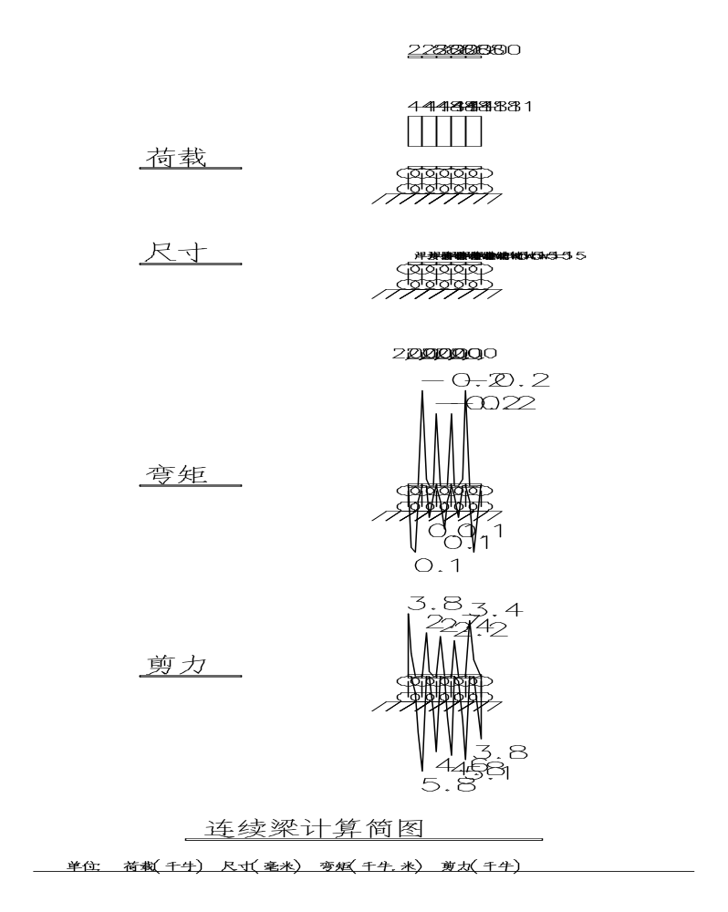
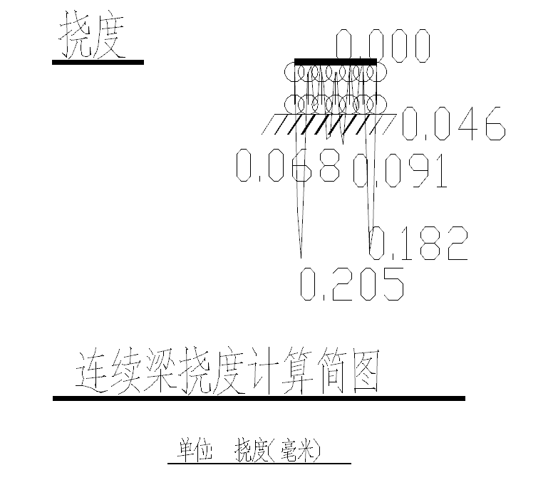

最大扰度为0.205mm＜[δ]≤L1/300=0.7mm,满足要求。
-----------------------------------------------------------------------
【理正结构设计工具箱软件 7.0PB3】 计算日期:
-----------------------------------------------------------------------
经验算，强度、扰度均满足要求。

方钢木竖肋验算
方钢木竖肋间距31cm宽进行验算，对拉螺栓竖向间距为515mm+400mm，故方形钢管竖肋按跨度为515mm+400的连续梁进行验算，验算宽度为31cm。
竖肋紧考虑方形钢管单独受力，方形钢管尺寸为70mm×50mm×1.5mm。
验算模型如下图：
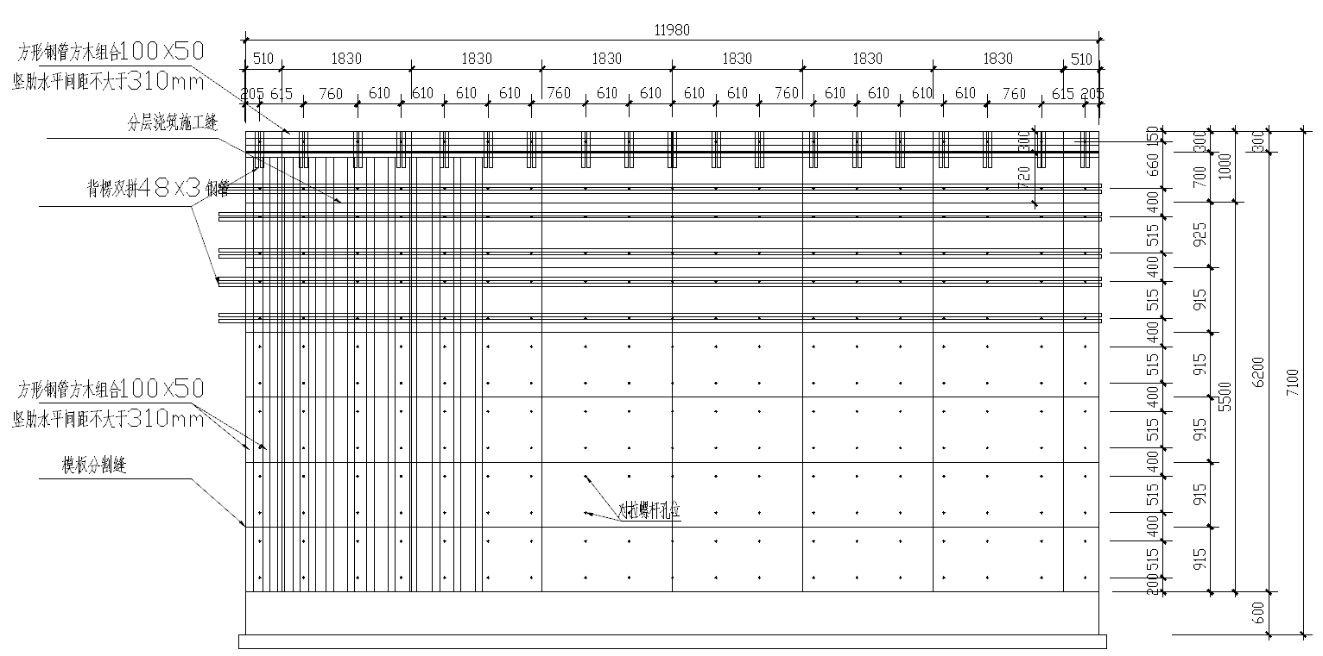
恒荷载标准值37.34×0.31=11.575kN/m
活荷载标准值2×0.31=0.62kN/m
方钢木竖肋验算
项目名称 构件编号 日 期
设 计 校 对 审 核
执行规范:
《建筑结构荷载规范》(GB 50009-2012), 本文简称《荷载规范》
《钢结构设计规范》(GB 50017-2003), 本文简称《钢结构规范》
-----------------------------------------------------------------------

[ 基本信息 ]
左支座简支 右支座简支
跨号 跨长(m) 截面名称
1 0.200 方形钢管：70mm×50mm×1.5mm
2 0.515 方形钢管：70mm×50mm×1.5mm
3 0.400 方形钢管：70mm×50mm×1.5mm
4 0.515 方形钢管：70mm×50mm×1.5mm
5 0.400 方形钢管：70mm×50mm×1.5mm

[ 计算结果 ]

跨号: 1
左 中 右
上部弯矩(kN-m): 0.0000 0.0740 0.2958
下部弯矩(kN-m): 0.0000 0.0000 0.0000
剪 力(kN ): -0.0000 -1.4791 -2.9582

跨号: 2
左 中 右
上部弯矩(kN-m): 0.2958 0.0000 0.2748
下部弯矩(kN-m): 0.0000 0.2185 0.0000
剪 力(kN ): 3.8780 0.1025 -3.8017

跨号: 3
左 中 右
上部弯矩(kN-m): 0.2748 0.0000 0.2595
下部弯矩(kN-m): 0.0000 0.0477 0.0000
剪 力(kN ): 3.0493 0.0928 -2.9840

跨号: 4
左 中 右
上部弯矩(kN-m): 0.2595 0.0000 0.3364
下部弯矩(kN-m): 0.0000 0.2026 0.0000
以上内容仅为本文档的试下载部分，为可阅读页数的一半内容。如要下载或阅读全文，请访问：https://d.book118.com/448004014130006046

